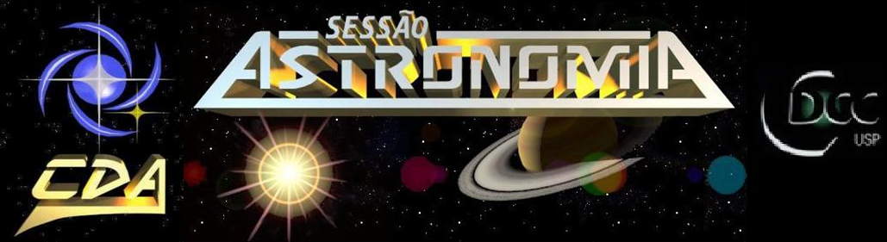

- Tema da Palestra: Estrela de Belém: Evento Astronômico?
- Data: 17 de Dezembro de 2011
- Horário: 21 horas
- Local: Auditório do Observatório do CDCC (CDA)
- Palestrante: Andrea S. Navarro Carvalho
- Contato: cienciasandrea@yahoo.com.br

Sinopse
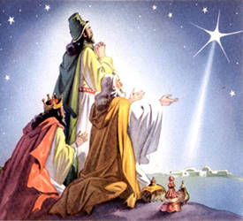
Nesse mês o espírito natalino toma conta das ruas e das pessoas.
Dentre os enfeites, o que mais chama a atenção dos astrônomos é a “Estrela de Belém”.
Segundo a história bíblica, no céu apareceu uma brilhante estrela que indicou o caminho aos três reis magos até o recém-nascido menino Jesus, esses presentearam o menino.
A atitude de presentear no Natal até hoje, deriva dessa história bíblica. E é representada nos presépios.
A Estrela de Belém é nosso assunto da Sessão Astronomia de 17/12.
Os três reis magos foram guiados pela estrela de Belém por pelo menos seis meses, para isso, acredita-se que ocorreu um evento astronômico raro, do qual pudesse ser visto no céu noturno sem auxilio de nenhum equipamento. Mas, qual?
Serão abordadas as teorias referentes ao aparecimento da estrela de Belém e apresentado de forma sucinta como ocorre esses eventos, como: Supernova, Cometa e alinhamento Planetário.
Imagem: http://www.brasilescola.com/natal/estrela-belem.htm

